VISÃO GERAL DE COMUNICAÇÃO DE DADOS EM REDES

Uma rede de computadores consiste em dois ou mais computadores conectados entre si por meio de um meio físico (cabos ou sem fio), permitindo que dados e informações sejam trocados entre eles. Os dispositivos componentes da rede podem ser computadores, impressoras, câmeras, telefones, servidores, bancos de dados ou outros dispositivos que exijam comunicação ou troca de dados (TANENBAUM, 2003).

A empresa RSCJ Publicidade se caracteriza por ser uma empresa de pequeno porte que presta serviços publicitários. Atualmente, possui uma rede pequena com acesso à internet, conforme apresentado na imagem a seguir:

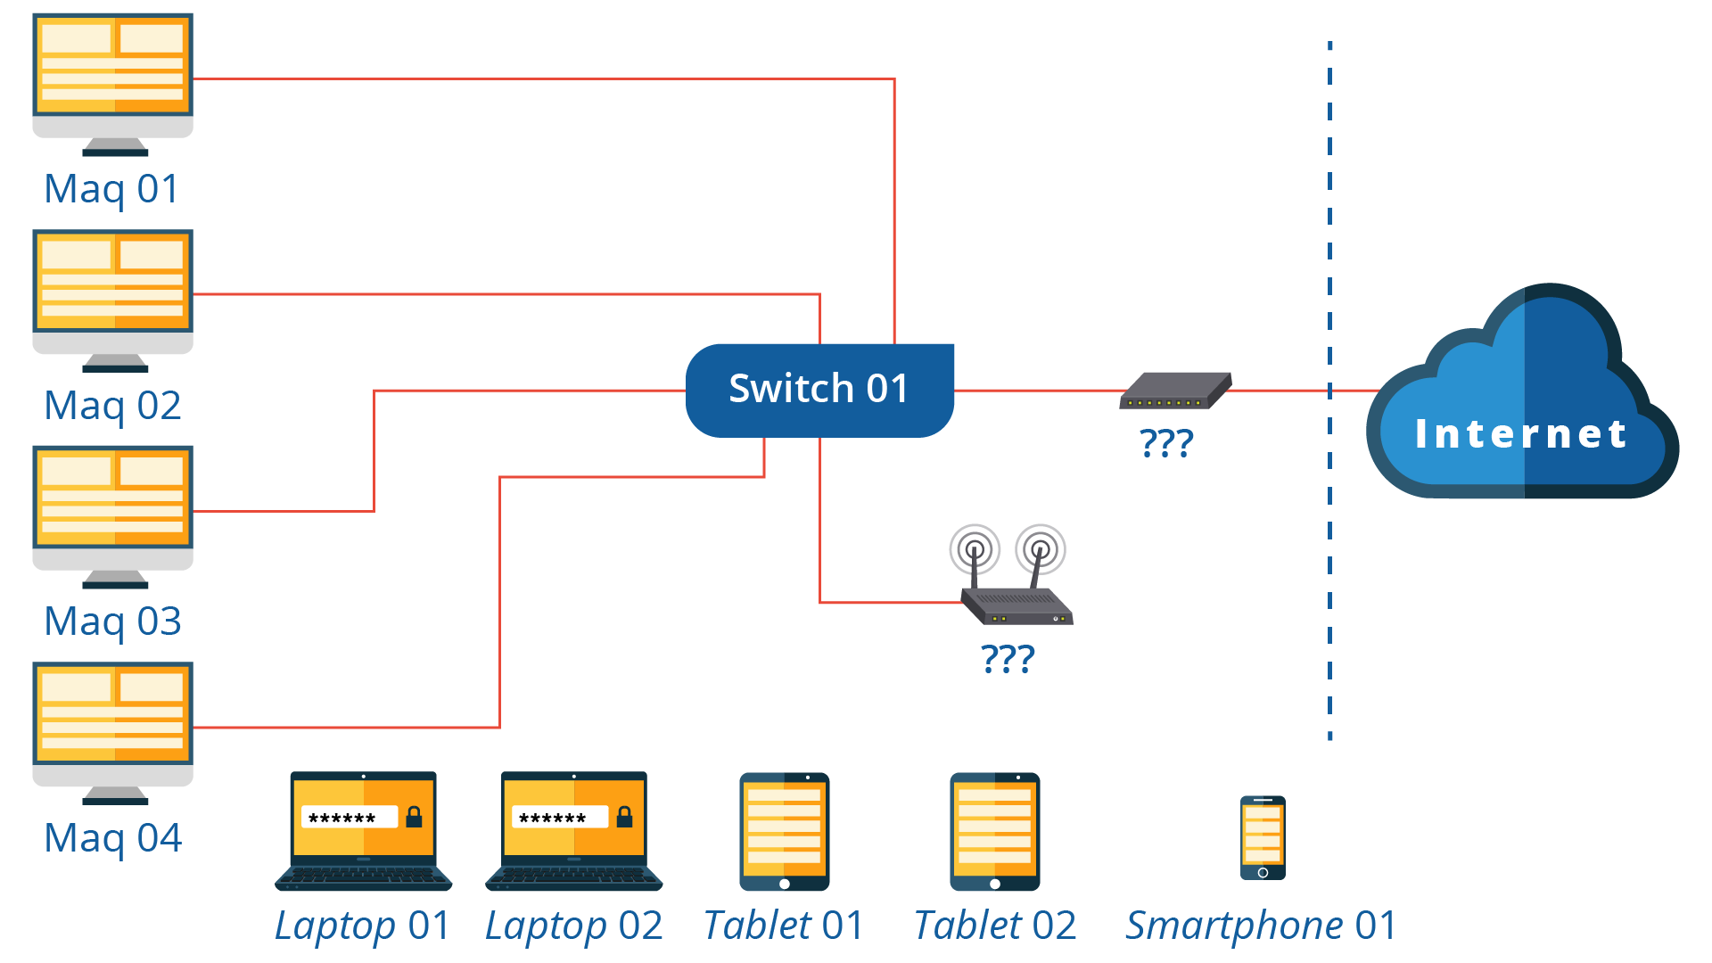

Fonte: Elaborada pelo autor.

Atualmente, a rede possui 4 computadores (estações fixas de trabalho) e 5 dispositivos móveis, todos interconectados e com acesso à internet. As estações fixas de trabalho utilizam cabeamento para conexão e os dispositivos móveis utilizam a rede wi-fi. Note na imagem que a linha tracejada delimita a rede local da infraestrutura de rede da internet, que é representada por uma nuvem. Essa notação de nuvem em diagramas de rede é bastante comum para representar a internet, pois, por se tratar de uma rede composta de muitos equipamentos de rede, não se faz necessária a representação de detalhes.

Vamos Praticar

Com base nos conhecimentos adquiridos nesta unidade e no case da empresa RSCJ Publicidade, responda às seguintes questões:

1- Qual o nome do equipamento de rede apresentado no diagrama que conecta a rede local da empresa RSCJ Publicidade à internet?

**Roteador**

2- Na rede local da empresa existem 4 computadores conectados ao switch 01 por meio de cabo. Qual o tipo de cabo mais adequado para esse contexto?

**Cabo par trançado tendo em vista a facilidade de aplicação e baixo custo**

3- Os equipamentos móveis (laptops, tablets e smartphone) da rede estão conectados a rede via wireless. Qual o nome do equipamento representado por uma antena que fornece o sinal de rede aos dispositivos móveis?

**Ponto de acesso – Podendo ser também um roteador sem fio**

Ao final, disponibilize seu trabalho no fórum da seção.

Referências

COSTA, A. da S.; CASTRO, T. S. de. Projeto de cabeamento estruturado na infraestrutura de rede da escola de engenharia. 2019. 91 f. Monografia (Graduação em Engenharia da Computação) — Escola de Engenharia Elétrica, Mecânica e de Computação, Universidade Federal de Goiás, Goiânia, 2019.

ROSS, J. Redes de computadores. Rio de Janeiro: Editora Livrotec, 2008.

TANENBAUM, A. S. Redes de computadores. 4. ed. Rio de Janeiro: Editora Campus, 2003.

Feedback

Caro estudante, no diagrama que representa a rede da empresa RSCJ Publicidade, podemos notar que todos os equipamentos da rede estão conectados ao Switch01. Esse equipamento irá realizar a comutação na rede, ou seja, quando a Maq01 quiser se comunicar com a Maq04, o switch será o responsável por essa comunicação, por exemplo. Do ponto de vista externo, a empresa possui um Roteador (resposta da questão 1) que conecta a rede interna da empresa à*internet* (infraestrutura externa). Esse roteador está diretamente conectado ao switch01, garantindo, assim, que os equipamentos da rede da empresa estejam conectados à *internet*. No caso dos 4 computadores que estão conectados diretamente ao switch01, o cabo mais adequado é o cabo de par trançado (resposta da questão 2), devido ao custo e ao porte da rede da empresa. A rede possui um equipamento chamado de Ponto de Acesso (resposta da questão 3) que é responsável pela transmissão de dados dos equipamentos móveis da empresa.